黄山嘉讯环境检测技术服务有限公司2021校园招聘简章
一、公司介绍：
黄山嘉讯环境检测技术服务有限公司成立于2020年11月24日，注册资金486万元，为独立法人的第三方检测机构，独立对外行文开展检测活动，是能承担法律责任的实体，公司现有人员12名，其中高级工程师1人，中级职称及同等能力2人，初级职称7人，分析仪器52台套，人员素质高、检测设备先进，申请专利四项，目前为专业从事水和废水、环境空气和废气、土壤和沉积物、固废、生物、噪声、振动、辐射等检测的专业第三方检测机构。公司于2021年11月26日取得安徽省市场监督管理局颁发的检验检测机构资质认定证书，有能力向社会出具具有证明作用的数据和结果报告。公司的质量方针为“诚信检测，方法科学，服务客户，质量第一”。公司注重人员培养，定期对人员进行内部和外部培训，提高人员综合素质。
二、招聘岗位（尽量详细）
岗位名称 | 需求专业 | 岗位描述（一定要详细，以便学生选择） | 工作地点 | 需求人数
检测分析 | 环境科学、环境工程等环境相关专业 | 专业从事水和废水、空气和废气等样品检测技术工作，检测原始记录、台账等整理。 | 黄山市 | 1
外业采样 | 环境科学、环境工程等环境相关专业 | 专业从事水和废水、空气和废气等样品采样工作及噪声检测，并规范整理相关记录台账。 | 黄山市 | 1

三、实习与转正薪酬福利（尽量详细介绍，尤其是工作时间和食宿）
8小时工作制、有双休、放假基本参照国家法定假日，除非特殊情况，一般不加班，上班时间：8：30-17：00；带薪年假每年5天；带薪病假每年5天；年度全员旅游、户外拓展；月度部门团建（旅游、聚餐、看电影、温泉……）
实习期待遇1000元/月，公司安排食宿，双人间公寓，配有空调、热水、网络，节日福利与工会福利与正式员工等同，如有加班，另算加班费；实习期满，经考核合格后转正，转正后缴纳五险，到手待遇不低于4000元/月，同时享受年度调薪；司龄奖金；丰厚年终奖；年度健康体检。
- 岗位发展空间
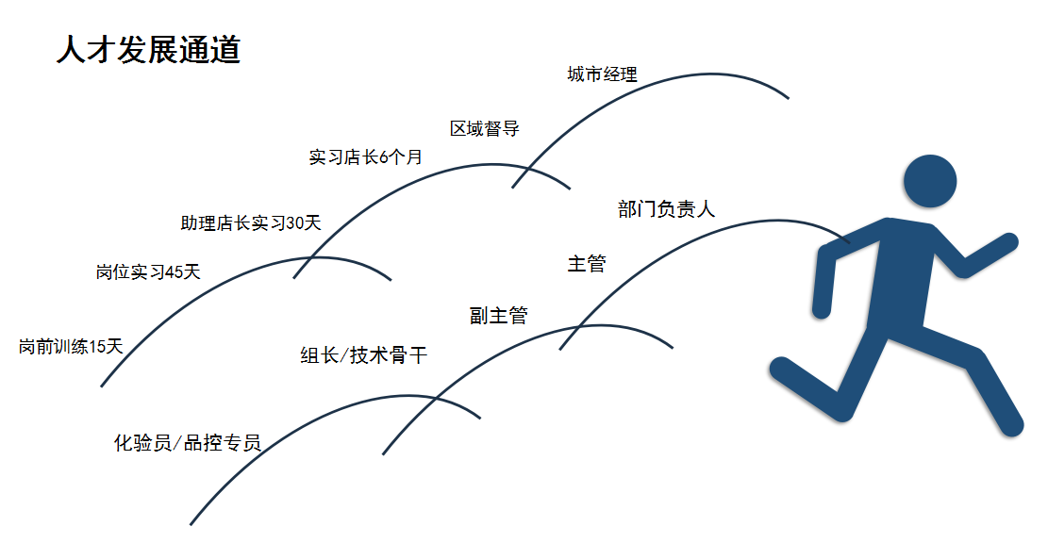
- 应聘方式
- 邮箱投递：主题和附件请以”所在院校+应聘职位+姓名”命名发送至hsjx2512369@163.com
- 关注某某公众号：/
- 更多网站申请：黄山市民网
- 公司网站：/
六、联系方式
联系人：王国华
电话：0559-2512369
手机：15222998716
邮箱：hsjx2512369@163.com
招聘会宣讲时间与地点：
时间：2021年12月27日14:41-15:10
地点：黄山学院率水校区文渊楼1103教室

